PRESSEMITTEILUNG ZUR VERÖFFENTLICHUNG

Leonberg, 11.09.2017
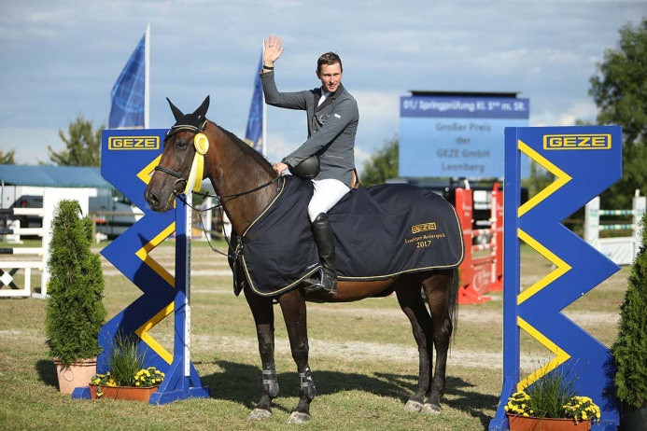
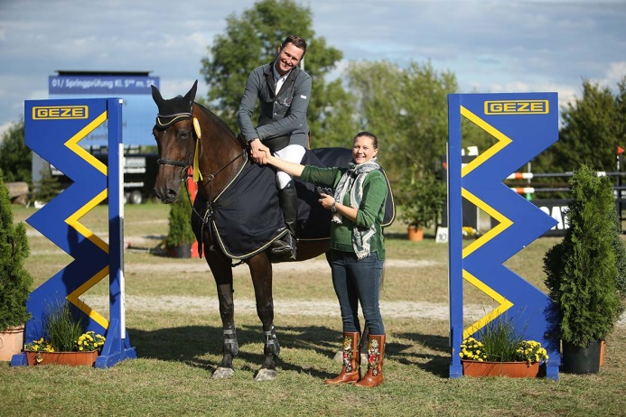

Der Ehrenpreis hat bei GEZE Tradition: Eine wertvolle Pferdedecke in den GEZE-Farben für die Stute Zandra 13
Siegerehrung: Sandra Alber, Gesellschafterin der GEZE GmbH, beglückwünscht Stefan Hirsch zum „Großen Preis der GEZE GmbH“

Fotos: GEZE GmbH

„Großer Preis der GEZE GmbH“ für den Springreiter Stefan Hirsch

52. Leonberger Reiterspiele am 10. September 2017

Auf seiner Stute Zandra 13 zeigte der 36-jährige Springreiter Stefan Hirsch vom Reitverein Nordstetten-Horb bei der schweren Zwei-Sterne-Springprüfung (Klasse S**) mit Siegerrunde mit 39,87 Sekunden den schnellsten fehlerfreien Parcoursritt und gewann den „Großen Preis der GEZE GmbH“. Sandra Daniela Alber, Gesellschafterin des Hauptsponsors GEZE, konnte den Sieger bei idealem spätsommerlichem Reiterwetter beglückwünschen. Auch ein wertvoller Ehrenpreis wurde dem Reiterpaar zuteil: eine Goldmünze und eine wertvolle Pferdedecke in den GEZE-Farben.

Ebenfalls fehlerfrei sicherten sich Volker Hahn vom Reitverein Waldenbuch-Hasenhof und der elfjährige Wallach Corneille 2 mit 48,12 Sekunden den zweiten Platz. Mit Platz drei sorgte Peter Hertkorn für einen Nordstetter Doppelsieg. Der 37-jährige absolvierte die schwere S**-Springprüfung mit der achtjährigen Stute Canturia 2 nur 1,12 Sekunden langsamer als der Sieger, jedoch mit vier Fehlerpunkten. Insgesamt gingen 24 Reiterpaare an den Start, acht platzierten sich.

Zum 52. Mal maßen sich in Leonberg Reiterinnen und Reiter aus ganz Baden-Württemberg in Spring- und Dressurprüfungen bis in die schwere Klasse. Von den 27 Prüfungen auf mehreren Turnierplätzen ist der „Große Preis“ am Sonntagnachmittag das sportliche Highlight auf dem Springplatz. Auch in diesem Jahr hat der „GEZE-Preis“ namhafte Größen aus dem Reitsport angezogen. Die drei Sieger gehören seit Jahren zu den besten Springreitern in Baden-Württemberg und sind Träger des Goldenen Reitabzeichens. Die anspruchsvollste Turnierprüfung im Springen wird schon seit vielen Jahren von der Leonberger GEZE GmbH gestiftet. Das Familienunternehmen ist der größte Arbeitgeber in der Stadt und engagiert sich seit Jahrzehnten im Reitsport. Bei den Leonberger Reiterspielen ist GEZE traditionell als Hauptsponsor dabei.

